|  |  |
| --- | --- |
| **Z:\_ Учебно-производственное отделение 2\2. Документация\знак_колледж 2015.jpg** | МИНИСТЕРСТВО ОБРАЗОВАНИЯ И НАУКИ  САМАРСКОЙ ОБЛАСТИ  государственное бюджетное профессиональное  образовательное учреждение Самарской области  «Тольяттинский политехнический колледж»  (ГБПОУ СО «ТПК») |

**МЕТОДИЧЕСКИЕ РЕКОМЕНДАЦИИ**

по выполнению и оформлению отчетной работы при прохождении   
учебной практики

УП. 01 Проектирование зданий и сооружений

(расчет строительных конструкций)

ПМ 01. Участие в проектировании зданий и сооружений

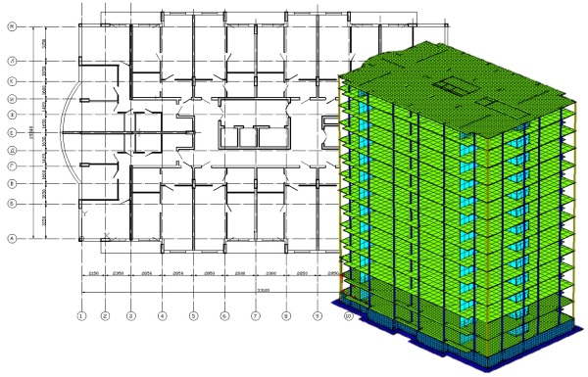

Тольятти, 2022

УДК 378

Методические рекомендации по организации и прохождению учебной практики являются частью учебно-методического комплекса ПМ. 01 Участие в проектировании зданий и сооружений.

Методические рекомендации определяют цели и задачи, конкретное содержание, особенности организации и порядок прохождения учебной практики студентами, а также содержат требования по подготовке отчета о практике.

Методические рекомендации адресованы студентам очной и заочной форм обучения.

Разработчик:

**Юрьев Алексей Владимирович**, преподаватель высшей квалификационной категории ГБПОУ СО «ТПК»

Рецензенты: **Третьякова Е.М.**, к.п.н., доцент центра архитектурных, конструктивных решений и организации строительства ФГБОУ ВО ТГУ

**Содержание**

|  |  |  |
| --- | --- | --- |
|  | Введение | 4 |
| 1 | Цели и задачи практики | 6 |
| 2 | Расчет многопустотной плиты перекрытия (покрытия) | 8 |
| 2.1 | Конструкция типовой пустотной панели |  |
| 2.2 | Расчетный пролет, нагрузки и усилия в плите. | 10 |
| 2.3 | Характеристики прочности бетона и арматуры. | 11 |
| 2.4 | Расчет пустотной панели по первой группе предельных состояний | 12 |
| 2.5 | Расчет пустотной панели по второй группе предельных состояний | 19 |
| 2.6 | Конструкция типовой пустотной панели перекрытия | 25 |
|  | Приложение | 28 |
|  | Список используемых источников | 36 |

**Введение**

Учебная практика является составной частью профессионального модуля ПМ. 01 Участие в проектировании зданий и сооружений по специальности 08.02.01 «Строительство и эксплуатация зданий и сооружений».

Требования к содержанию практики регламентированы:

- Федеральным государственным образовательным стандартом среднего профессионального образования по специальности 08.02.01 «Строительство и эксплуатация зданий и сооружений», утвержденного приказом Министерства образования и науки Российской Федерации от 10 января 2018 г. № 2;

- Учебными планами специальности 08.02.01 «Строительство и эксплуатация зданий и сооружений»;

- Рабочей программой ПМ. 01 Участие в проектировании зданий и сооружений;

- Настоящими методическими указаниями.

По профессиональному модулю ПМ. 01 Участие в проектировании зданий и сооружений учебным планом предусмотрена учебная практика. Учебная практика направлена на формирование у Вас общих и профессиональных компетенций, приобретение практического опыта по виду деятельности «Участие в проектировании зданий и сооружений».

В рамках учебной практики Вы получаете возможность освоить и закрепить практику расчета строительных конструкций. Прохождение практики повышает качество профессиональной подготовки, позволяет закрепить приобретаемые теоретические знания. Методические рекомендации, предназначены для того, чтобы помочь подготовиться к эффективной деятельности в качестве специалистов строительных организаций. Выполнение заданий практики поможет быстрее адаптироваться к условиям производства.

Обращаем Ваше внимание:

- прохождение учебной практики является обязательным условием обучения;

- студенты, не прошедшие практику по различным причинам, к экзамену (квалификационному) по профессиональному модулю не допускаются.

- студенты, успешно прошедшие практику получают дифференцированный зачет и допускаются к экзамену (квалификационному) по профессиональному модулю.

Настоящие методические рекомендации определяют цели и задачи, а также конкретное содержание заданий по практике, особенности организации и порядок прохождения учебной практики, а также содержат требования к подготовке отчета по практике.

Отчетная работа по учебной практике УП 01. Проектирование зданий и сооружений выполняется студентом на основании индивидуального задания, которое предусматривает расчет многопустотной плиты перекрытия (покрытия).

Выполнение расчетов строительных конструкций является важным этапом подготовки техника-строителя. В процессе работы над отчетом студент углубленно изучает и разрабатывает унифицированные схемы зданий, рассчитывает типовые конструкции, применяет на практике теоретические знания в решении конкретных задач, приучается пользоваться нормативной, учебной и технической литературой. Помимо этого, при выполнении чертежей в соответствии с требованиями ЕСКД студент закрепляет навыки конструирования железобетонных конструкций и составления спецификаций.

1. Цели и задачи практики

Учебная практика является составной частью образовательного процесса по специальности 08.02.01 «Строительство и эксплуатация зданий и сооружений» и имеет важное значение при формировании вида деятельности: Участие в проектировании зданий и сооружений.

Практика направлена на:

- закрепление полученных теоретических знаний на основе практического участия в деятельности проектировщика;

- приобретение опыта профессиональной деятельности и самостоятельной работы.

Выполнение заданий практики является ведущей составляющей процесса формирования общих и профессиональных компетенций по Участие в проектировании зданий и сооружений.

Цели практики:

1. Получение практического опыта:

* Сбор нагрузок на перекрытие (покрытие).
* Расчет перекрытия (покрытия) по первой группе предельных состояний;
* Расчет перекрытия (покрытия) по второй группе предельных состояний;
* Конструирование каркаса многопустотной плиты перекрытия (покрытия)

2. Формирование профессиональных компетенций (ПК):

|  |  |
| --- | --- |
| ПК 1.1 | Подбирать наиболее оптимальные решения из строительных конструкций и материалов, разрабатывать узлы и детали конструктивных элементов зданий и сооружений в соответствии с условиями эксплуатации и назначениями |
| ПК 1.2 | Выполнять расчеты и конструирование строительных конструкций |

3. Формирование общих компетенций (ОК)

|  |  |
| --- | --- |
| ОК 1 | Выбирать способы решения задач профессиональной деятельности применительно к различным контекстам; |
| ОК 2 | Осуществлять поиск, анализ и интерпретацию информации, необходимой для выполнения задач профессиональной деятельности; |
| ОК 3 | Планировать и реализовывать собственное профессиональное и личностное развитие; |
| ОК 4 | Работать в коллективе и команде, эффективно взаимодействовать с коллегами, руководством, клиентами; |
| ОК 5 | Осуществлять устную и письменную коммуникацию на государственном языке Российской Федерации с учетом особенностей социального и культурного контекста; |
| ОК 6 | Проявлять гражданско-патриотическую позицию, демонстрировать осознанное поведение на основе традиционных общечеловеческих ценностей; |
| ОК 7 | Содействовать сохранению окружающей среды, ресурсосбережению, эффективно действовать в чрезвычайных ситуациях; |
| ОК 8 | Использовать средства физической культуры для сохранения и укрепления здоровья в процессе профессиональной деятельности и поддержания необходимого уровня физической подготовленности; |
| ОК 9 | Использовать информационные технологии в профессиональной деятельности; |
| ОК 10 | Пользоваться профессиональной документацией на государственном и иностранном языках; |
| ОК 11 | Использовать знания по финансовой грамотности, планировать предпринимательскую деятельность в профессиональной сфере. |

Практика организована на базе образовательной организации ГБПОУ СО «ТПК».

**2 Расчет многопустотной плиты перекрытия (покрытия)**

**2.1 Конструкция типовой пустотной панели**

Конструктивные параметры поперечного сечения пустотной плиты номинальной ширины 1,5 м приведены на рис. 1:

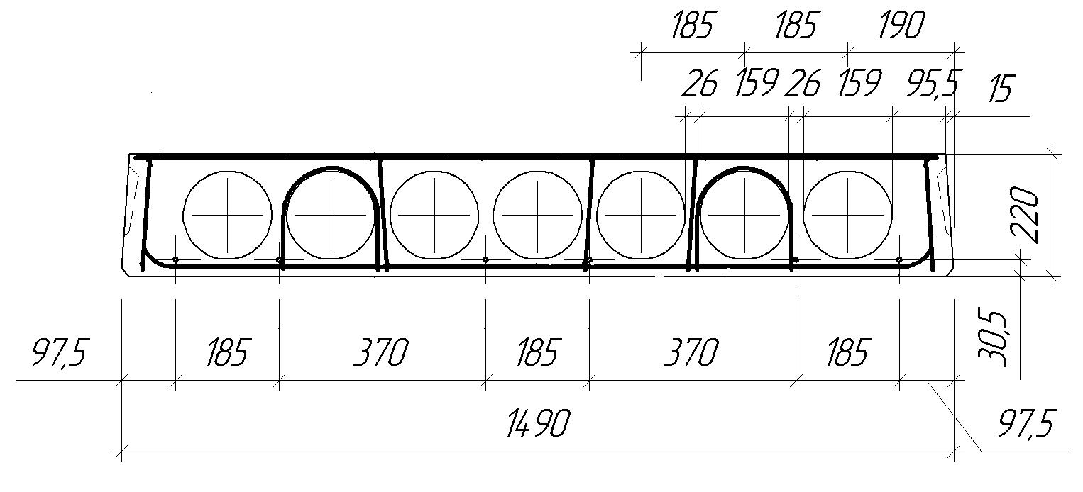

Рис. 1. Конструкция пустотной панели

- высота сечения 220 мм;

- конструктивная ширина 1490 мм;

- рабочая высота сече­ния:



- ширина нижней полки *bf* =1490 мм

- ширина верхней полки

мм

В рас­четах по предельным состояниям первой группы сечение панели приводится к двутавровому с параметрами (рис. 2):

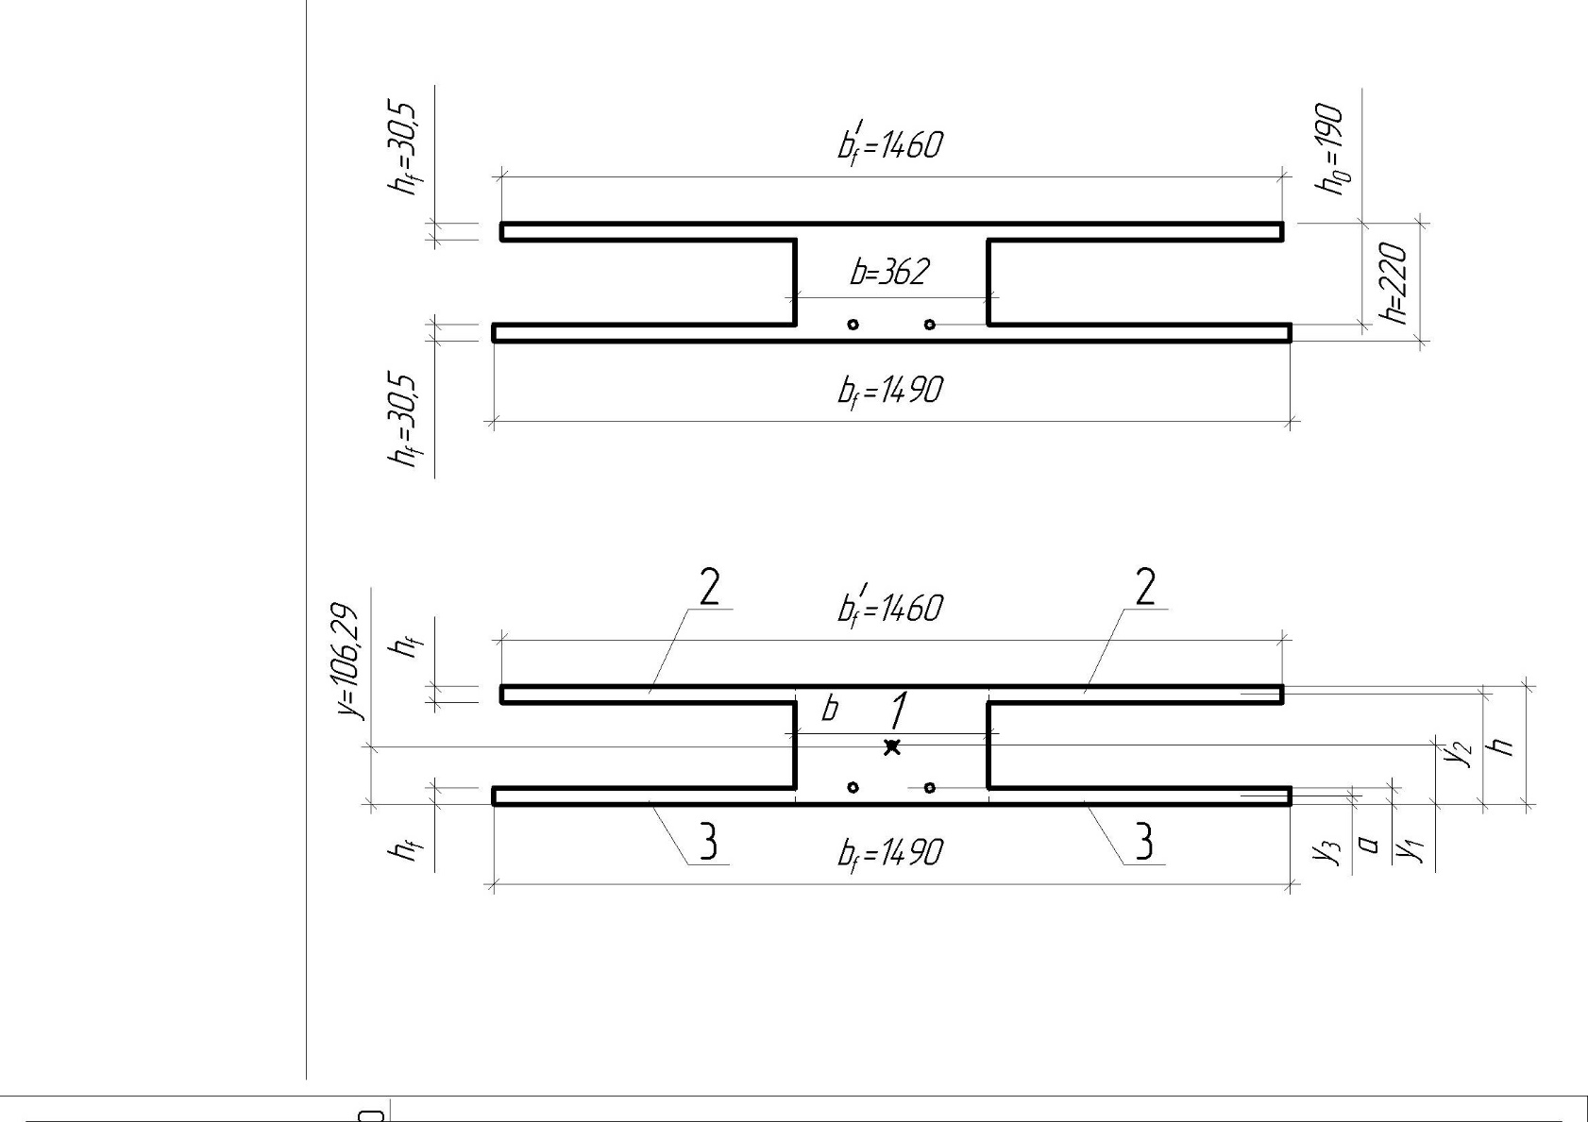

Рис. 2. Расчетное сечение пустотной панели

-толщина полок

мм.

- ширина ребра

мм

Отношение >0,1, в расчет вводится вся ширина верхней полки мм.

### **2.2 Расчетный пролет, нагрузки и усилия в плите.**

### Подсчет нагрузок на 1 м2 перекрытия приведен в табл. 1.

### Таблица 1

### Нормативные и расчетные нагрузки на 1м2 перекрытия.

|  |  |  |  |  |
| --- | --- | --- | --- | --- |
| № | Вид нагрузки | Нормативные нагрузки кН/м2 | Коэффициент надёжности по нагрузке | Расчетные нагрузки кН/м2 |
|  | Постоянные |  |  |  |
| 1 | Собственный вес плиты с заливкой швов | 3,3 | 1,1 | 3,63 |
| 2 | Конструкция пола: |  |  |  |
|  | керамическая плитка на цементно-песчаном растворе δ=20мм  18×0,02×1=0,36 | 0,36 | 1,3 | 0,468 |
|  | армированная цементно-песчаная стяжка δ = 35мм  20×0,035×1= 0,70 | 0,70 | 1,3 | 0,91 |
|  | песчаная засыпка δ=70 мм  17×0,07×1=1,19 | 1,19 | 1,3 | 1,547 |
|  | Итого постоянная | 5,55 |  | 6,555 |
| 3 | Временная | 8 | 1,2 | 9,6 |
| 4 | в том числе кратковременная | 3 | 1,2 | 3,6 |
|  | Полная | 13,55 |  | 16,455 |
|  | в том числе постоянная и временная длительная нагрузки | 10,55 |  | 12,555 |

Расчетная нагрузка на 1 п. м. плиты при ее номинальной ширине 1,5 м с учетом коэффициента надежности по ответственности здания *γп*=1,0:

- полная расчетная *q* =16,455·1,50·1,0 = 24,68 кН/м;

- полная нормативная *qn*= 13,55·1,5·1,0  = 20,33 кН/м;

- постоянная и временная длительная нормативные нагрузки

*ql* =10,55·1,50·1,0=15,82 кН/м.

***Усилия от расчетных и нормативных нагрузок.***

Расчетный пролет плиты при ее конструктивной длине 5,98 м

м.

Плита рассчитывается как однопролетная шарнирно-опертая балка, загруженная равномерно - распределенной нагрузкой.

Усилия от полной расчетной нагрузки:

- максимальный изгибающий момент в середине пролета

кН·м

-максимальная поперечная сила на опорах

кН

Усилия от нормативной нагрузки:

-полной

кН·м

-постоянной и временной длительной

 кН·м

**2.3 Характеристики прочности бетона и арматуры.**

Многопустотная предварительно напряженная плита армирована стержневой арматурой класса А800 с механическим натяжением на борта формы. Норма­тивное сопротивление арматуры *Rsn*=800 МПа, расчетное сопро­тивление *Rs*=695 МПа; модуль упругости *Es*=200000 МПа. Поперечная арматура класса В500 с расчетным сопротивлением *Rsw*=300 МПа (табл. П4, П5, П6, П7 приложения). Изделие подвергают тепловой обработке при атмосферном дав­лении. Величина предварительного напряжения арматуры принята равной *σsp*=0,7Rsn =0,7·800=560 МПа.

Бетон тяжелый класса В25, соответствующий классу напря­гаемой арматуры. Расчетные сопротивления бетона для расчета по первой группе предельных состояний: *Rb*=14,5МПа; *Rbt*=1,05 МПа. Расчетные сопротивления бетона для расчета по второй группе предельных состояний: *Rb,ser* = 18,5 МПа; *Rbt,ser*=1,4 МПа. Начальный модуль упругости бетона *Еb*=30000 МПа (табл. П1, П2, П3 приложения).

**2.4 Расчет пустотной панели по первой группе предельных состояний**

***Расчет прочности плиты по нормальному сечению***

Расчетный изгибающий момент М =105,21 кН·м. Сечение двутавровое с пол­кой в сжатой зоне. Предполагаем, что нижняя граница сжатой зоны бетона проходит в верхней полке, и сечение рассчитываем как прямоугольное с шириной равной ширине верхней полки.

Вычисляем коэффициент *αm*



Относительная высота сжатой зоны бетона



Высота сжатой зоны бетона



Так как *x* < *h'f*, то нейтральная ось проходит в полке.

Граничная высота сжатой зоны бетона



Так как *ξ<ξR* установка арматуры в сжатой зоне не требуется.

Площадь продольной рабочей арматуры равна



где *γs* =1,1, так как



Принимаем арматуру 8∅12 мм с *Аs*=905 мм2.

# *Геометрические характеристики приведенного сечения*

# Коэффициент приведения



Площадь бетонного сечения. Для этого сечение разбиваем на три участка – ребро и свесы (рис. 3).

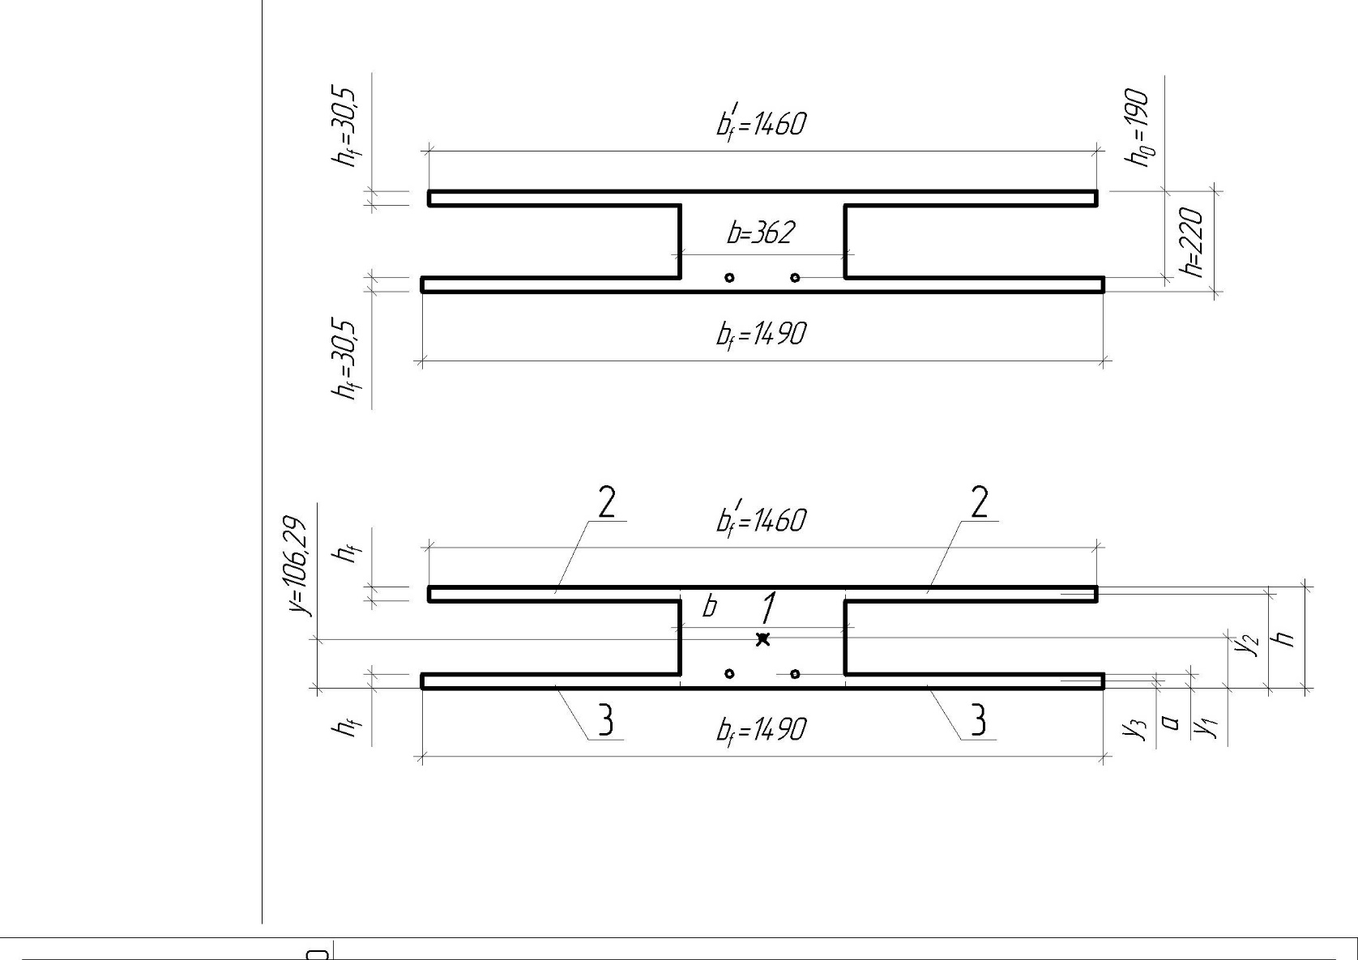

Рис. 3. Схема сечения для определения геометрических

характеристик приведенного сечения



Пло­щадь приведенного сечения



Статический момент площади приведенного сечения относительно нижней грани.



где *Аi* – площадь *i*-го участка сечения, *yi* – расстояние от нижней грани до центра тяжести *i*-го участка сечения.

Расстояние от нижней грани до центра приведенного сечения



Момент инерции приведенного сечения

 где *Ii* – собственный момент инерции *i*-го участка сечения.

# *Потери предварительного напряжения в арматуре*

# Первые потери предварительного напряжения:

- потери от релаксации напряжений в арматуре при электротермическом способе натяжения

;

- потери от температурного перепада между натянутой арматурой и упорами.

.

Потери от деформации формы Δ*σsp*3 и анкеров Δ*σsp*4 при электротермическом натяжении арматуры равны нулю.

Усилия обжатия с учетом первых потерь:



В связи с отсутствием напрягаемой арматуры в сжатой зоне бетона (*A´sp*= 0) эксцентриситет будет равен

.

Максимальное сжимающее напряжение бетона *σbp* при обжатии с учетом первых потерь от силы *Р*(1):



Условие *σbp* ≤ 0,9*Rbp* = 0,9·17,5=15,75 МПа выполняется, где *Rbp* = 0,7*В* = 0,7·25 = 17,5 МПа.

Вторые потери предварительного напряжения:

- потери от усадки:



- потери от ползучести:





*φb,cr* – коэффициент ползучести бетона (табл. П4 приложения); *α* = *Es*/*Eb*;

*σbp* – напряжение в бетоне на уровне напрягаемой арматуры с учетом собственного веса плиты.

Напряжение в бетоне на уровне напрягаемой арматуры с учетом собственного веса плиты:



Здесь *Mg*– момент от собственного веса плиты, установленной на деревянные прокладки.



*qw* = 3,3·1,475·1,1=5,35 кН/м – погонная нагрузка от собственного веса плиты. - расстояние между деревянными опорными прокладками.

Сумма вторых потерь .

Сумма 1-х и 2-х потерь .

Сумма всех потерь учитываемых в расчете принимается не менее 100 МПа.

Предварительные напряжения с учетом всех потерь

.

Усилия предварительного обжатия бетона с учетом всех потерь: 

# *Расчет прочности пустотной плиты по сечению, на­клонному*

# *к продольной оси.*

# *Расчёт пустотной плиты по бетонной полосе между трещинами.*

# Прочность бетонной полосы между наклонными трещинами определяют из условия

=>Q=67,38 кН,

 - поперечная сила в нормальном сечении принимаем на расстоянии от опоры не менее *h*0.

Прочность бетонной полосы обеспечена.

В продольных ребрах между пустотами устанавливаем четыре каркаса с поперечной арматурой класса В500. Принимаем диаметр поперечных стержней 4 мм с общей площадью *Asw*= 50,2 мм2. Максимальный шаг поперечной арматуры по конструктивным требованиям мм. Принимаем шаг поперечных стержней мм.

***Расчет пустотной панели по наклонным сечениям***

Прочность по наклонным сечениям проверяем из условия

,

где *Q* – поперечная сила в конце наклонного сечения; *Qb* – поперечная сила воспринимаемая бетоном в наклонном сечении; *Qsw* – поперечная сила воспринимаемая поперечной арматурой в наклонном сечении.

Усилие в хомутах на единицу длины элемента

Н/мм (кН/м)

Определяем коэффициент *φn* – учитывающий влияние усилия предварительного обжатия на несущую способность наклонного сечения

,

где мм2.

Хомуты учитываются в расчете, если соблюдается условие

Н/мм< 167,3 Н/мм.

Условие выполняется.

Поперечная сила, воспринимаемая бетоном наклонного сечения



где Н·мм

мм

Если нагрузка включает эквивалентную временную нагрузку, то ее расчётное значение равно

кН/м,

где кН/м.

Проверяем условие

мм.

Условие выполняется, *с* не пересчитывается. Если условие не выполняется, то *с* определяется по формуле



По конструктивным требованиям мм.

Н = 52,18 кН,

при этом *Qb* не более

Н =180,55 кН

и не менее

Н =52,18 кН

Условия выполняются. Определяем усилие

Н =47,68 кН,

где *с*0=2*h*0 = 2·190=380 мм – длина проекции наклонного сечения.

Поперечная сила в конце наклонного сечения:

кН.

Условие , кН. Условие выполняется, прочность наклонного сечения обеспечена.

Максимально допустимый шаг хомутов, учитываемых в расчете:

мм.

Принятый шаг хомутов удовлетворяет требованиям максимально допустимого шага.

Каркасы с принятым шагом хомутов *sw* устанавливаются на приопорном участке панели длиной *l*1, где перечная сила воспринимается бетоном и поперечной арматурой ребра. В середине ребра, где поперечная сила воспринимается бетоном, поперечную арматуру не устанавливают:

м.

**2.5 Расчет пустотной панели по второй группе предельных состояний**

***Расчет по образованию трещин нормальных к продольной оси***

Расчет по образованию трещин выполняют на усилия при значении коэффициента надежности по нагрузке ; . Расчет по раскрытию трещин не производится, если соблюдается условие .

Для предварительно напряженных элементов в стадии эксплуатации момент образования трещин предварительно напряженных изгибаемых элементов в стадии эксплуатации определяют по формуле

*Mcrc* = *γWredRbt,ser* + *P*(*e*0p + *r*);

.





Здесь *γ* = 1,25 – коэффициент, учитывающий неупругие деформации бетона (табл. П11 приложения).

Так как  - трещины в растянутой зоне образуются. Следовательно, необходим расчет по раскрытию трещин.

***Определение ширины раскрытия трещин, нормальных***

***к продольной оси***

Определим приращение напряжения напрягаемой арматуры от действия постоянных и длительных нагрузок *σs = σsl* т.е. принимая *М* = *Ml* = 67,37 кНм.

Поскольку напрягаемая арматура в верхней зоне плиты отсутствует, *es*p *=* 0,0, *Ms = Мl* = 67,37 кН·м и тогда



Рабочая высота сечения равна *h*0= 190 мм, 

Сечение плиты представляем в виде двутаврового сечения, заменив пустоты прямоугольниками, эквивалентными по площади и моменту инерции. Ширина и высота такого прямоугольника соответственно равны:

*А* = 0,907*D* = 0,907·159 = 144,2 мм; *В* = 0,866*D* = 0,866·159 = 138 мм.

Тогда из рисунка 3.4 имеем

*bf = b'f* = 1475 мм; *b* = (1475 - 7·144,2) = 465,6 мм;

*hf = h'f* = (220-138)/2 = 41 мм.

Принимая *A'sp* = *A's* = 0,0, имеем



Коэффициент приведения равен

*as*1*=* 300/*Rb,ser* = 300/18,5 = 16,02,

тогда



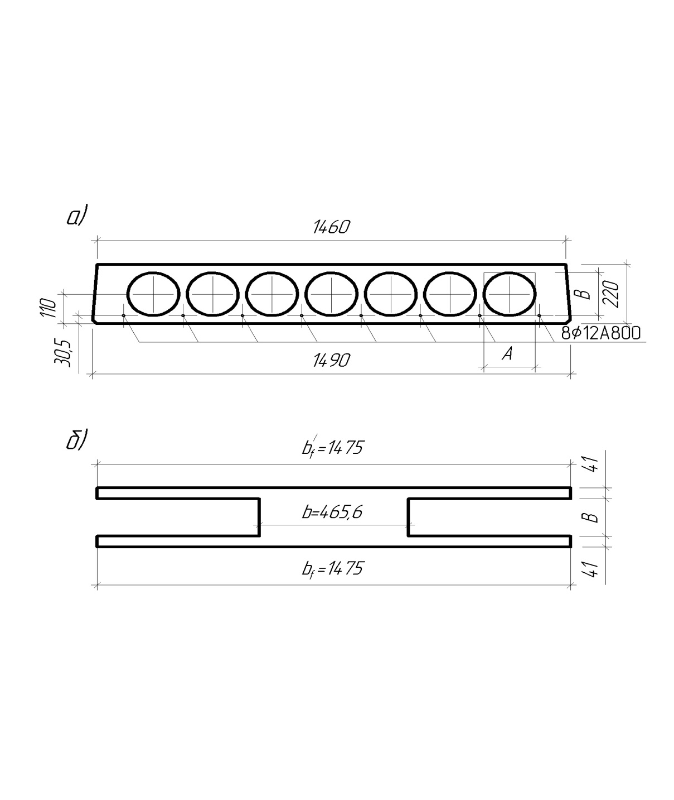

Рис. 4. Эквивалентное сечение пустотной панели

При , *φf* = 0,47 и *μas*1 = 0,212 из табл. П12 приложения находим *ζ* = 0,78, тогда плечо внутренней пары сил

*z = ζ·h*о*=* 0,78·190 = 148,2 мм.

МПа.

Аналогично определим значение *σs,crc* при действии момента *Ms = Мcrc* = 74,0 кН·м



При , *φf* = 0,47 и *μas*1 = 0,212 из табл. П12 приложения находим *ζ* = 0,8, тогда плечо внутренней пары сил

*z = ζ·h*о*=* 0,8·190 = 152 мм.



Аналогично определим значение *σs,* при действии момента *M = Мtot* = 86,63 кН·м.



Поскольку согласно табл. П12 приложения в данном случае при значении *es*/*h*0 =1,1 *φf* = 0,47 и *μas*1 = 0,212 находим *ζ* = 0,81, тогда плечо внутренней пары сил *z = ζ ·h*0 *=* 0,81·190 = 153,9 мм.

При моменте от всех нагрузок *Мs* = *Mtot* =86,63 кН·м значение *σs* равно



Проверим условие *A > t*, принимая *t* =0,59,



Поскольку *А<* 0, определяем непродолжительное раскрытие трещин по условию (2.3):

*acrc* = *acrc*1+ *acrc*2- *acrc*3,

Вычисляем коэффициент *ψs,* принимая *σs* = 165,3 МПа,



Определим расстояния между трещинами *ls*.

Высота зоны растянутого бетона, определенная как для упругого материала, при *Sred* = 16323024 мм3 равна



а с учетом неупругих деформаций растянутого бетона

*yt* = *k·y*0= 0,95·36,95= 36,76 мм.

Поскольку *yt* < 2*а* = 2·30 = 60 мм, принимаем *yt* = 60 мм. Тогда площадь сечения растянутого бетона равна

*Abt* = *byt* +(*bf* - *b*)*hf* = 465,6· 60+(1475- 465,6)41 = 69321,4 мм2,

и расстояние между трещинами равно



Поскольку *ls* >400 мм и *ls* < 40*d* = 40·12 = 480 мм, принимаем *ls* = 400 мм.

По формуле (2.6) определяем *acrc,*1, принимая *φ*1 = 1,4, *φ*2 =0,5



По формуле (2.6) определяем *acrc,*2, принимая *φ*1 = 1,0, *φ*2 =0,5



По формуле (2.6) определяем *acrc,*3, принимая *φ*1 = 1,0, *φ*2 =0,5



Непродолжительное раскрытие трещин

мм,

что меньше предельно допустимого значения 0,3 мм. Трещиностойкость пустотной плиты обеспечена.

***Расчет прогиба плиты***

Определяем кривизну  в середине пролета от продолжительного действия постоянных и длительных нагрузок, т.е. при *М* = *Ml* = 67,37 кН·м.

Для этих нагрузок имеем: , *φf*  = 0,47, 

При продолжительном действии нагрузки и нормальной влажности:  *εb*1*,red* = 28×10-4 при влажности окружающей среды 70 ≥W ≥ 40

Тогда

;



По табл. П13 приложения при *φf*  = 0,47, *es/h*0 = 0,86 и *μαs*2 = 0,51 находим *φc*  =0,48. Тогда согласно формуле (2.15) кривизна  равна

.

По формуле ( 2.14) определим кривизну, обусловленную остаточным выгибом при *σsb* =86,5 МПа.

1/мм,

где *σsb* – численно равно сумме потерь напряжений от усадки и ползучести бетона 

Полная кривизна в середине пролета от постоянных и длительных нагрузок равна

.

Прогиб плиты определяем, принимая *S* =5/48:



Согласно СП 20.13330.2011 «Нагрузки и воздействия» поз.2 при *l* = 5,84 м предельно допустимый из эстетических требований прогиб равен *fult* = 5840 / 200 =29,2 мм, что превышает вычисленное значение прогиба. Жесткость плиты достаточная.

**2.6 Конструкция типовой пустотной панели перекрытия**

На рисунках 5 –7 приведена конструкция типовой пустотной панели по серии 1.041.1 «Сборные железобетонные многопустотные плиты перекрытий многоэтажных общественных зданий».

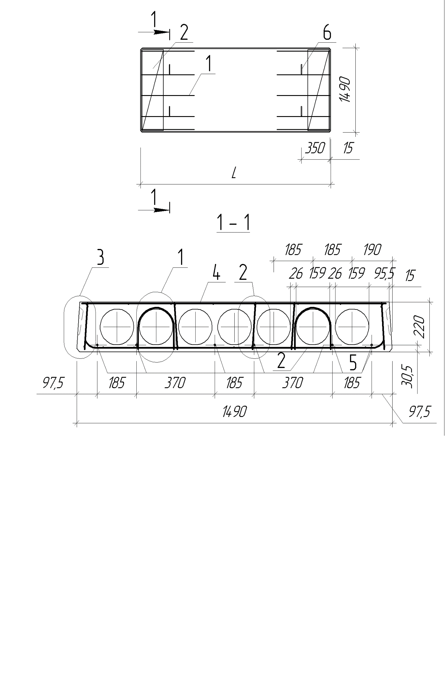

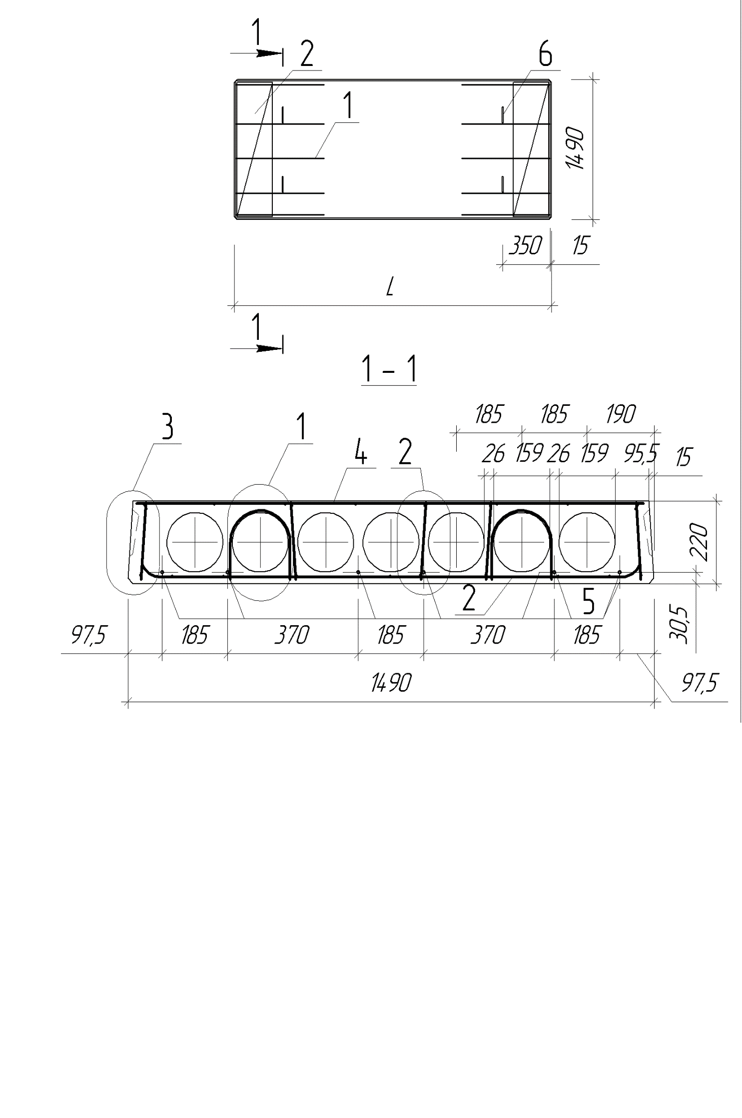

Рис. 5. Конструкция пустотной панели: 1- каркасы с поперечной арматурой в ребрах панели; 2 – сетки косвенного армирования, усиления зон передачи усилия предварительного напряжения; 4 – конструктивная сетка армирования верхней полки; 5 – продольная предварительно напряженная рабочая арматура; 6 – строповочная петля

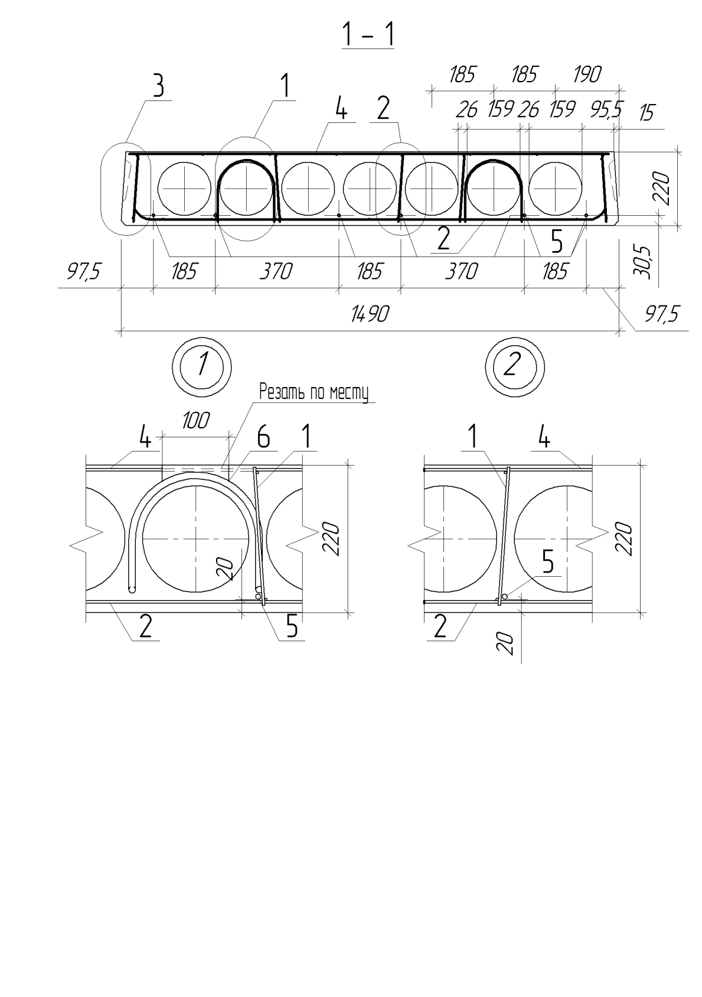

Рис. 6. Узел 1 - расположение строповочной петли и

узел 2 - крепление сеток к каркасу с поперечной

арматурой (обозначение см. рис. 5)

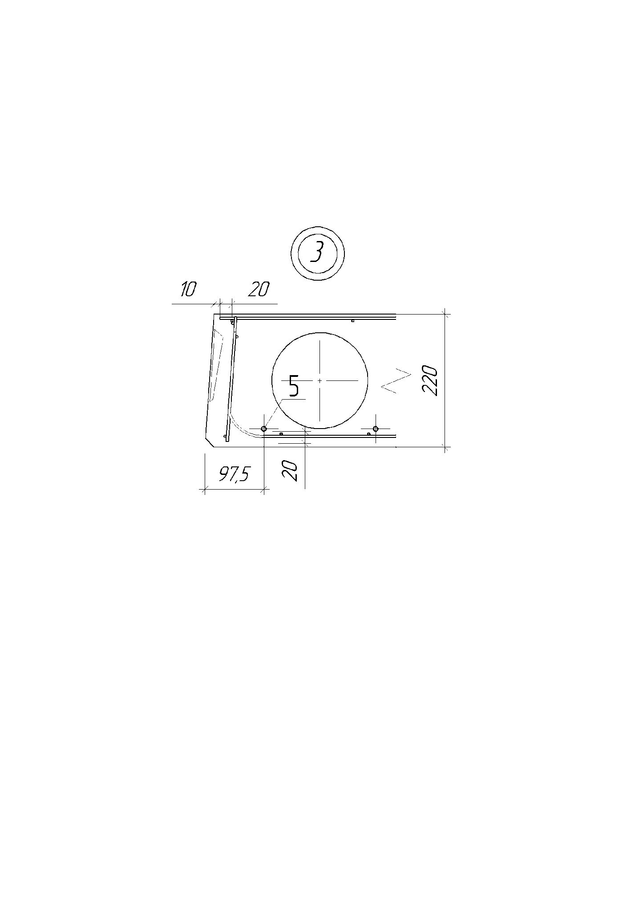

Рис. 7. Узел 3 - армирование крайнего ребра (обозначение см. рис. 5)

**Приложение**

Таблица П1

**Нормативные сопротивления бетона**

|  |  |  |  |  |  |  |  |  |  |  |  |
| --- | --- | --- | --- | --- | --- | --- | --- | --- | --- | --- | --- |
| Вид сопротивления | Нормативные сопротивления бетона *Rb,n* и *Rbt,n* и расчетные сопротивления для предельных состояний второй группы *Rb,ser* и *Rbt,ser,* МПа (кгс/см2), при классе бетона по прочности на сжатие | | | | | | | | | | |
| В10 | В15 | В20 | В25 | В30 | В35 | В40 | В45 | В50 | В55 | В60 |
| Сжатие осевое  *Rbn*, *Rb,ser* | 7,5  (8,7) | 11,0 (112) | 15,0 (153) | 18,5 (188) | 22,0 (224) | 25,5 (260) | 29,0 (296) | 32,0  326 | 36,0  (367) | 39,5  (403) | 43,0  (438) |
| Растяжение  *Rbt,n Rbt,ser* | 0,85  (8,7) | 1,10 (11,2) | 1,35 (13,8) | 1,55 (15,8) | 1,75 (17,8) | 1,95 (19,9) | 2,10 (21,4) | 2,25  (22,9) | 2,45  (25,0) | 2,60  (26,5) | 275  (28,0) |

Таблица П 2

**Расчетные сопротивления бетона**

|  |  |  |  |  |  |  |  |  |  |  |  |
| --- | --- | --- | --- | --- | --- | --- | --- | --- | --- | --- | --- |
| Вид сопротивления | Расчетные сопротивления бетона для предельных состояний первой группы *Rb* и *Rbt,* МПа (кгс/см2), при классе бетона по прочности на сжатие | | | | | | | | | | |
| В10 | В15 | В20 | В25 | В30 | В35 | В40 | В45 | В50 | В55 | В60 |
| Сжатие осевое  *Rb* | 6,0  (61,2) | 8,5 (86,5) | 11,5 (117) | 14,5 (148) | 17,0 (173) | 19,5 (199) | 22,0 (224) | 25  (255) | 27,5  (280) | 30,0  (306) | 33,0  (336) |
| Растяжение  *Rbt* | 0,56  (5,7) | 0,75 (7,6) | 0,90 (9,2) | 1,05 (10,7) | 1,15 (11,7) | 1,30 (13,3) | 1,40 (14,3) | 1,50  (15,3) | 1,60  (16,3) | 1,70  (17,3) | 1,8  (18,3) |

Таблица П3

**Начальный модуль упругости бетона при сжатии и растяжении**

|  |  |  |  |  |  |  |  |  |  |  |
| --- | --- | --- | --- | --- | --- | --- | --- | --- | --- | --- |
| Значения начального модуля упругости бетона при сжатии и растяжении *Eb⋅*10-3,  МПа (кгс/см2), при классе бетона по прочности на сжатие | | | | | | | | | | |
| В10 | В15 | В20 | В25 | В30 | В35 | В40 | В45 | В50 | В55 | В60 |
| 19,0  (194) | 24 (245) | 27 (280) | 30 (306) | 32,5 (331) | 34,5 (352) | 36 (367) | 37  (377) | 8,0  (387) | 39,0  (398) | 39,5  (403) |

Таблица П4

**Значение коэффициента *φb,cr***

|  |  |  |  |  |  |  |  |  |  |  |
| --- | --- | --- | --- | --- | --- | --- | --- | --- | --- | --- |
| Относительная  влажность воздуха  окружающей среды, % | Значение коэффициента ползучести *φb,cr* при классе бетона  на сжатие | | | | | | | | | |
| В15 | В20 | В25 | В30 | В35 | В40 | В45 | В50 | В55 | В60 |
| выше 75 (повышенная) | 2,4 | 2,0 | 1,8 | 1,6 | 1,5 | 1,4 | 1,3 | 1,2 | 1,1 | 1,0 |
| 40-75 (нормальная) | 3,4 | 2,8 | 2,5 | 2,3 | 2,1 | 1,9 | 1,8 | 1,6 | 1,5 | 1,4 |
| ниже 40 (пониженная) | 4,8 | 4,0 | 3,6 | 3,2 | 3,0 | 2,8 | 2,6 | 2,4 | 2,2 | 2,0 |
| Примечание. Относительную влажность воздуха окружающей среды принимают по СНиП 23-01-99 как среднюю месячную относительную влажность наиболее теплого месяца для района строительства. | | | | | | | | | | |

Таблица П5

**Нормативные сопротивления стержневой арматуры**

|  |  |  |
| --- | --- | --- |
| Арматура классов | Номинальный диаметр арматуры, мм | Нормативные значения сопротивления растяжению *Rs,n* и расчетные значения сопротивления растяжению для предельных состояний второй группы  *Rs,ser*, МПа (кгс/см2) |
| A240 | 6-40 | 240 (2450) |
| A300 | 10-40 | 300 (3050) |
| A400 | 6-40 | 400 (4050) |
| A500 | 6-40 | 500 (5100) |
| A540 | 20-40 | 540 (5500) |
| A600 | 10-40 | 600 (6100) |
| A800 | 10-40 | 800 (8150) |
| А1000 | 10-40 | 1000 (1020) |
| В500 | 3-12 | 500 (5100) |
| Вр1200 | 8 | 1200(12200) |
| Вр1300 | 7 | 1300 (13200) |
| Вр1400 | 4; 5; 6 | 1400 (14300) |
| Вр1500 | 3 | 1500 (15300) |
| К1400 (К-7) | 15 | 1400 (14300) |
| К1500 (К-7) | 6; 9; 12 | 1500 (15300) |
| К1500 (К-19) | 14 | 1500 (15300) |

Таблица П6

**Расчетные сопротивления арматуры**

|  |  |  |  |  |  |
| --- | --- | --- | --- | --- | --- |
| Арматура классов | Расчетные значения сопротивления арматуры для предельных состояний первой группы, МПа (кгс/см2) | | Арматура классов | Расчетные значения сопротивления арматуры для предельных состояний первой группы, МПа (кгс/см2) | |
| растяжению *Rs* | сжатию  *Rsc* | растяжению  *Rs* | сжатию  *Rsc* |
| A240 | 215 (2200) | 215 (2200) | В500 | 415 (4250) | 360 (3650) |
| A300 | 270 (2750) | 270 (2750) | Вр1200 | 1000 (10200) | 400 (4100) |
| A400 | 355 (3600) | 355 (3600) | Вр1300 | 1070 (10900) | 400 (4100) |
| A500 | 435 (4450) | 400 (4100) | Вр1400 | 1170 (11900) | 400 (4100) |
| A540 | 450 (4600)\* | 200 (2000) | Вр1500 | 1250 (12750) | 400 (4100) |
| A600 | 520 (5300) | 400 (4100) | К1400 | 1170 (11900) | 400 (4100) |
| A800 | 695 (7050) | 400 (4100) | К1500 | 1250 (12750) | 400 (4100) |
| А1000 | 830 (8450) | 400 (4100) |  |  |  |
| \* Если при упрочнении вытяжкой арматуры класса А540 контролируется удлинение и напряжение арматуры, расчетное сопротивление растяжению *Rs* допускается принимать равным 490 МПа (5000 кгс/см2.) | | | | | |

Таблица П7

**Модуль упругости арматуры**

|  |  |  |  |
| --- | --- | --- | --- |
| Класс арматуры | Модуль упругости арматуры *ES*, МПа (кгс/см2) | Класс арматуры | Модуль упругости арматуры ES·10-4, МПа (кгс/см2) |
| A240 – А1000 | 2·105 (2·106) | Bр1200 - Bр1500 | 2·105 (2·106) |
| В500 | 2·105 (2·106) | К1400, K1500 | 18·105 (1,8·106) |

Таблица П8

**Расчетное сопротивление растяжению поперечной арматуры**

|  |  |  |  |  |  |
| --- | --- | --- | --- | --- | --- |
| Класс арматуры | А240 | А300 | А400 | А500 | В500 |
| Расчетное сопротивление  поперечной арматуры *Rsw*  МПа (кгс/см2) | 170  (1730) | 215  (2190) | 285  (2900) | 300  (3060) | 300  (3060) |

Таблица П9

**Значения *ξR* и *αR***

|  |  |  |  |  |  |
| --- | --- | --- | --- | --- | --- |
| Класс  арматуры | А240 | А300 | А400 | А500 | В500 |
| Значение *ξR* | 0,612 | 0,577 | 0,531 | 0,493 | 0,502 |
| Значение *αR* | 0,425 | 0,411 | 0,390 | 0,372 | 0,376 |

Таблица П10

**Значение *ξR* в предварительно напряженной арматуре**

|  |  |  |  |  |  |  |  |  |  |  |
| --- | --- | --- | --- | --- | --- | --- | --- | --- | --- | --- |
|  | Значение *ξR* при растянутой арматуре классов | | | | | | | | | |
| А540 | А600 | А800 | А1000 | Вр1200 | Вр1300 | Вр1400 | Вр1500 | К1400 | К1500 |
| 1,2 | 0,93 | 0,56 | 0,58 | 0,60 | 0,62 | 0,63 | 0,65 | 0,66 | 0,63 | 0,65 |
| 1,1 | 0,86 | 0,53 | 0,54 | 0,55 | 0,56 | 0,53 | 0,57 | 0,57 | 0,55 | 0,56 |
| 1,0 | 0,80 | 0,51 | 0,51 | 0,51 | 0,51 | 0,51 | 0,51 | 0,51 | 0,49 | 0,49 |
| 0,99 | 0,75 | 0,49 | 0,48 | 0,47 | 0,47 | 0,46 | 0,46 | 0,46 | 0,44 | 0,44 |
| 0,8 | 0,70 | 0,47 | 0,45 | 0,44 | 0,43 | 0,43 | 0,42 | 0,41 | 0,40 | 0,39 |
| 0,7 | 0,66 | 0,45 | 0,43 | 0,42 | 0,40 | 0,39 | 0,39 | 0,38 | 0,36 | 0,36 |
| 0,6 | 0,62 | 0,43 | 0,41 | 0,39 | 0,37 | 0,37 | 0,36 | 0,35 | 0,34 | 0,33 |
| 0,5 | 0,59 | 0,41 | 0,39 | 0,37 | 0,35 | 0,34 | 0,33 | 0,32 | 0,31 | 0,30 |

Таблица П11

**Значение коэффициента *γ* при различных формах**

**поперечного сечения элемента**

|  |  |  |
| --- | --- | --- |
| Сечение | Коэффициент γ | Форма поперечного сечения |
| 1. Тавровое с полкой, расположенной в сжатой зоне | 1,3 |  |
| 2.Двутавровое симметричное (коробчатое):  а) при *b'f* /*b = bf /b* ≤ 2  б) при 2*<*  *b’f /b = bf /b* ≤ 6  в) при *b’f /b = bf /b* >6 | 1,35  1,25  1,20 |  |
| 3. Двутавровое несимметричное, удовлетворяющее условию *b' f /b* ≤3:  а) при *bf /b* ≤ 2  б) при 2< *bf /b* ≤ 6  в) при *bf /b* > 6 | 1,20  1,15  1,10 |  |
| 4. Двутавровое несимметричное, удовлетворяющее условию  *b' f /b* < 3:  а) при *bf /b* ≤ 4 независимо от отношения *hf /h*  б) при *bf /b* > 4 и *hf /h* ≥ 0,2  в) при *bf /b* > 4 и *hf /h* < 0,2 | 1,25  1.20  1,25 |  |
| 5. Двутавровое несимметричное, удовлетворяющее условию *b’f/b*≥8:  а) при *hf/h*>0,3  б) при *hf/h*≤0,3 | 1,50  1,25 |  |

*Примечание:* Обозначения *bf*  и *hf* соответствуют размерам полки, которая при расчете по образованию трещин является растянутой, а *b’f* и *h’f* – размерами полки, которая для этого случая расчета является сжатой.

Таблица П12

**Значение коэффициента *ζ***

|  |  |  |  |  |  |  |  |  |  |  |  |  |
| --- | --- | --- | --- | --- | --- | --- | --- | --- | --- | --- | --- | --- |
| *φf* | *es*/*h*0 | Коэффициенты *ζ* = *z*/*h*0 при значениях *µαsl*, равных | | | | | | | | | | |
| 0,02 | 0,03 | 0,05 | 0,07 | 0,10 | 0,15 | 0,20 | 0,25 | 0,30 | 0,40 | 0,50 |
| 0,0 | 0,7 | 0,70 | 0,69 | 0,69 | 0,69 | 0,68 | 0,68 | 0,68 | 0,67 | 0,67 | 0,67 | 0,67 |
| 0,8 | 0,77 | 0,76 | 0,74 | 0,73 | 0,72 | 0,70 | 0,69 | 0,68 | 0,68 | 0,67 | 0,66 |
| 0,9 | 0,82 | 0,80 | 0,77 | 0,76 | 0,74 | 0,71 | 0,70 | 0,68 | 0,67 | 0,66 | 0,64 |
| 1,0 | 0,84 | 0,82 | 0,78 | 0,77 | 0,74 | 0,71 | 0,69 | 0,67 | 0,66 | 0,64 | 0,62 |
| 1,1 | 0,85 | 0,83 | 0,79 | 0,77 | 0,74 | 0,71 | 0,68 | 0,66 | 0,65 | 0,62 | 0,60 |
| ≥1,2 | 0,85 | 0,83 | 0,79 | 0,77 | 0,74 | 0,70 | 0,67 | 0,65 | 0,63 | 0,60 | 0,58 |
| 0,2 | 0,7 | 0,70 | 0,70 | 0,70 | 0,70 | 0,70 | 0,70 | 0,70 | 0,70 | 0,70 | 0,70 | 0,70 |
| 0,8 | 0,79 | 0,79 | 0,78 | 0,77 | 0,77 | 0,76 | 0,75 | 0,75 | 0,74 | 0,74 | 0,73 |
| 0,9 | 0,85 | 0,84 | 0,82 | 0,81 | 0,80 | 0,78 | 0,77 | 0,76 | 0,75 | 0,74 | 0,73 |
| 1,0 | 0,87 | 0,86 | 0,84 | 0,83 | 0,81 | 0,79 | 0,77 | 0,76 | 0,75 | 0,74 | 0,72 |
| ≥1,2 | 0,88 | 0,87 | 0,85 | 0,83 | 0,81 | 0,79 | 0,77 | 0,75 | 0,74 | 0,72 | 0,70 |
| 0,4 | 0,7 | 0,70 | 0,70 | 0,70 | 0,70 | 0,70 | 0,70 | 0,70 | 0,70 | 0,70 | 0,70 | 0,70 |
| 0,8 | 0,80 | 0,79 | 0,79 | 0,79 | 0,79 | 0,78 | 0,78 | 0,79 | 0,77 | 0,77 | 0,77 |
| 0,9 | 0,87 | 0,86 | 0,84 | 0,83 | 0,82 | 0,81 | 0,80 | 0,80 | 0,79 | 0,78 | 0,77 |
| 1,0 | 0,89 | 0,88 | 0,86 | 0,85 | 0,84 | 0,82 | 0,81 | 0,80 | 0,79 | 0,78 | 0,77 |
| ≥1,2 | 0,88 | 0,87 | 0,86 | 0,85 | 0,84 | 0,8 | 0,81 | 0,80 | 0,79 | 0,77 | 0,76 |
| 0,6 | 0,8 | 0,80 | 0,80 | 0,80 | 0,80 | 0,80 | 0,79 | 0,79 | 0,79 | 0,79 | 0,79 | 0,79 |
| 0,9 | 0,87 | 0,87 | 0,86 | 0,85 | 0,84 | 0,83 | 0,82 | 0,82 | 0,81 | 0,80 | 0,80 |
| 1,0 | 0,89 | 0,88 | 0,87 | 0,87 | 086 | 0,84 | 0,83 | 0,83 | 0,82 | 0,81 | 0,80 |
| ≥1,2 | 0,90 | 0,88 | 0,87 | 0,86 | 0,85 | 0,84 | 0,83 | 0,82 | 0,81 | 0,80 | 0,79 |
| 0,8 | 0,8 | 0,80 | 0,80 | 0,80 | 0,80 | 0,80 | 0,80 | 0,80 | 0,80 | 0,80 | 0,80 | 0,80 |
| 0,9 | 0,89 | 0,87 | 0,86 | 0,86 | 0,85 | 0,84 | 0,84 | 0,83 | 0,83 | 0,82 | 0,82 |
| 1,0 | 0,89 | 0,89 | 0,88 | 0,87 | 0,87 | 0,86 | 0,85 | 0,84 | 0,83 | 0,83 | 0,82 |
| ≥1,2 | 0,90 | 0,88 | 0,87 | 0,87 | 0,86 | 0,85 | 0,84 | 0,84 | 0,83 | 0,82 | 0,81 |
|  | | | | | | | | | | | | |

Таблица П13

|  |  |  |  |  |  |  |  |  |  |  |  |  |  |  |  |  |  |
| --- | --- | --- | --- | --- | --- | --- | --- | --- | --- | --- | --- | --- | --- | --- | --- | --- | --- |
| *φf* | *es*/*ho* | Коэффициент *φс* при значениях *μas*2 равных | | | | | | | | | | | | | | | |
| 0,03 | 0,05 | 0,07 | 0,10 | 0,15 | 0,20 | 0,25 | 0,30 | 0,40 | 0,50 | 0,60 | 0,70 | 0,90 | 1,10 | 1,50 | 2,00 |
| 0,0 | 0,7 | 0,29 | 0,29 | 0,30 | 0,30 | 0,30 | 0,31 | 0,31 | 0,31 | 0,32 | 0,32 | 0,32 | 0,32 | 0,32 | 0,33 | 0,33 | 0,33 |
|  | 0,8 | 0,18 | 0,20 | 0,21 | 0,22 | 0,24 | 0,25 | 0,26 | 0,27 | 0,28 | 0,28 | 0,29 | 0,29 | 0,30 | 0,31 | 031 | 0,32 |
|  | 0,9 | 0,12 | 0,14 | 0,16 | 0,18 | 0,20 | 0,21 | 0,23 | 0,24 | 0,25 | 0,26 | 0,27 | 0,27 | 0,28 | 0,29 | 0,30 | 0,31 |
|  | 1,0 | 0,09 | 0,11 | 0,1З | 0,15 | 0,18 | 0,19 | 0,20 | 0,21 | 0,23 | 0,24 | 0,25 | 0,26 | 0,27 | 0,28 | 0,29 | 0,30 |
|  | 1,1 | 0,07 | 0,09 | 0,11 | 0,13 | 0,16 | 0,17 | 0,19 | 0,20 | 0,22 | 0,23 | 0,24 | 0,25 | 0,26 | 0,28 | 0,28 | 0,29 |
|  | 1,2 | 0,06 | 0,08 | 0,10 | 0,12 | 0,14 | 0,16 | 0,18 | 0,19 | 0„21 | 0,22 | 0,23 | 0,24 | 0,26 | 0,27 | 0,28 | 0,29 |
|  | 1,3 | 0,05 | 0,07 | 0,09 | 0,11 | 0,13 | 0,15 | 0,17 | 0,18 | 0,20 | 0,21 | 0,23 | 0,23 | 0,25 | 0,26 | 0,27 | 0,29 |
| 0,2 | 0,8 | 0,31 | 0,33 | 0,34 | 0,35 | 0,37 | 0,38 | 0,39 | 0,40 | 0,41 | 0,42 | 0,43 | 0,43 | 0,44 | 0,45 | 0,45 | 0,46 |
|  | 0,9 | 0,18 | 0,21 | 0,23 | 0,26 | 0,29 | 0,31 | 0,33 | 0,34 | 0,36 | 0,38 | 0,39 | 0,40 | 0,41 | 0,42 | 0,43 | 0,444 |
|  | 1,0 | 0,12 | 0,15 | 0,18 | 0,21 | 0,24 | 0,27 | 0,29 | 0,30 | 0,33 | 0,34 | 0,36 | 0,37 | 0,39 | 0,40 | 0,42 | 0,43 |
|  | 1,1 | 0,09 | 0,12 | 0,15 | 0,17 | 0,21 | 0,24 | 0,26 | 0,28 | 0,30 | 0,32 | 0,34 | 0,35 | 0,37 | 039 | 0,40 | 0,43 |
|  | 1,2 | 0,07 | 0,10 | 0,13 | 0,15 | 0,19 | 0,22 | 0,24 | 0,26 | 0,28 | 0,30 | 0,32 | 0,33 | 0,36 | 038 | 039 | 0,41 |
|  | 1,3 | 0,07 | 0,09 | 0,11 | 0,14 | 0,17 | 0,20 | 0,22 | 0,24 | 0,27 | 0,29 | 0,31 | 0,32 | 0,35 | 037 | 0,38 | 0,40 |
| 0,4 | 0,8 | 0,46 | 0,47 | 0,48 | 0,50 | 0,51 | 0,53 | 0,54 | 0,54 | 0,56 | 0,57 | 0,57 | 0,58 | 0,59 | 0,59 | 0,60 | 0,60 |
|  | 0,9 | 0,23 | 0,27 | 0,30 | 0,34 | 0,38 | 0,41 | 0,43 | 0,44 | 0,47 | 0,49 | 0,50 | 0,52 | 0,53 | 0,55 | 0,56 | 0,58 |
|  | 1,0 | 0,14 | 0,18 | 0,22 | 0,25 | 0,30 | 0,33 | 0,36 | 0,38 | 0,41 | 0,44 | 0,46 | 0,47 | 0,50 | 0,52 | 0,54 | 0,55 |
|  | 1,1 | 0,10 | 0,14 | 0,17 | 0,21 | 0,25 | 0,29 | 0,32 | 0,34 | 0,38 | 0,40 | 0,42 | 0,44 | 0,47 | 0,50 | 0,52 | 0,54 |
|  | 1,2 | 0,10 | 0,11 | 0,14 | 0,18 | 0,22 | 0,26 | 0,29 | 0,31 | 0,35 | 0,38 | 0,40 | 0,42 | 0,45 | 0,48 | 0,50 | 0,52 |
|  | ≥1,3 | 0,11 | 0,10 | 0,13 | 0,16 | 0,20 | 0,24 | 0,27 | 0,29 | 0,33 | 0,36 | 0,38 | 0,40 | 0,43 | 0,46 | 0,49 | 0,51 |
| 0,6 | 0,8 | 0,61 | 0,63 | 0,64 | 0,65 | 0,67 | 0,68 | 0,69 | 0,69 | 0,71 | 0,71 | 0,72 | 0,73 | 0,73 | 0,74 | 0,75 | 0,75 |
|  | 0,9 | 0,28 | 0,33 | 0,37 | 0,41 | 0,46 | 0,50 | 0,52 | 0,54 | 0,58 | 0,60 | 0,62 | 0,63 | 0,62 | 0,68 | 0,69 | 0,71 |
|  | 1,0 | 0,16 | 0,21 | 0,25 | 0,29 | 0,35 | 0,39 | 0,43 | 0,45 | 0,50 | 0,53 | 0,55 | 0,57 | 0,60 | 0,63 | 0,65 | 0,68 |
|  | 1,1 | 0,13 | 0,15 | 0,19 | 0,23 | 0,29 | 0,33 | 0,37 | 0,40 | 0,44 | 0,48 | 0,51 | 0,53 | 0,56 | 0,60 | 0,62 | 0,65 |
|  | 1,2 | 0,14 | 0,12 | 0,16 | 0,20 | 0,25 | 0,29 | 0,33 | 0,36 | 0,41 | 0,44 | 0,47 | 0,50 | 0,53 | 0,57 | 0,60 | 0,63 |
|  | 1,3 | 0,15 | 0,13 | 0,14 | 0,17 | 0,23 | 0,27 | 0,30 | 0,33 | 0,38 | 0,42 | 0,45 | 0,47 | 0,41 | 0,45 | 0,58 | 0,62 |
| 0,8 | 0,8 | 0,79 | 0,80 | 0,80 | 0,81 | 0,83 | 0,84 | 0,85 | 0,85 | 0,86 | 0,87 | 0,87 | 0,88 | 0,88 | 0,89 | 0,90 | 0,90 |
|  | 0,9 | 0,33 | 0,38 | 0,43 | 0,48 | 0,54 | 0,58 | 0,62 | 0,64 | 0,68 | 0,71 | 0,73 | 0,75 | 0,78 | 0,80 | 0,82 | 0,84 |
|  | 1,0 | 0,17 | 0,23 | 0,27 | 0,33 | 0,40 | 0,45 | 0,49 | 0,52 | 0,57 | 0,61 | 0,64 | 0,66 | 0,70 | 0,74 | 0,77 | 0,80 |
|  | 1,1 | 0,16 | 0,16 | 0,20 | 0,25 | 0,32 | 0,37 | 0,41 | 0,45 | 0,50 | 0,45 | 0,58 | 0,61 | 0,65 | 0,70 | 0,73 | 0,76 |
|  | 1,2 | 0,17 | 0,16 | 0,17 | 0,21 | 0,27 | 0,32 | 0,36 | 0,40 | 0,46 | 0,50 | 0,54 | 0,57 | 0,61 | 0,66 | 0,70 | 0,74 |
|  | 1,3 | 0,19 | 0,17 | 0,15 | 0,19 | 0,24 | 0,29 | 0,33 | 0,37 | 0,42 | 0,47 | 0,50 | 0,54 | 0,58 | 0,64 | 0,67 | 0,72 |
| 1,0 | 0,8 | 0,97 | 0,98 | 0,98 | 0,99 | 1,0 | 1,01 | 1,01 | 1,02 | 1,02 | 1,03 | 1,03 | 1,04 | 1,04 | 1,04 | 1,05 | 1,05 |
|  | 0,9 | 0,37 | 0,44 | 0,49 | 0,55 | 0,62 | 0,67 | 0,71 | 0,74 | 0,78 | 0,82 | 0,84 | 0,86 | 0,89 | 0,93 | 0,95 | 0,97 |
|  | 1,0 | 0,18 | 0,24 | 0,29 | 036 | 0,44 | 0,50 | 0,54 | 0,58 | 0,64 | 0,69 | 0,72 | 0,75 | 0,80 | 0,85 | 0,88 | 0,91 |
|  | 1,1 | 0,19 | 0,18 | 0,22 | 0,27 | 0,34 | 0,40 | 0,46 | 0,49 | 0,56 | 0,61 | 0,65 | 0,69 | 0,73 | 0,79 | 0,83 | 0,87 |
|  | 1,2 | 0,21 | 0,19 | 0,18 | 0,22 | 0,29 | 0,35 | 0,37 | 0,43 | 0,50 | 0,55 | 0,59 | 0,63 | 0,69 | 0,75 | 0,79 | 0,84 |
|  | 1,3 | 0,23 | 0,21 | 0,19 | 0,20 | 0,26 | 0,31 | 0,36 | 0,39 | 0,46 | 0,51 | 0,56 | 0,59 | 0,65 | 0,71 | 0,76 | 0,81 |
|  | | | | | | | | | | | | | | | | | |

Таблица П14

|  |  |  |  |
| --- | --- | --- | --- |
| Схема загружения свободно опертой балки | Коэффициент *S* | Схема загружения консольной балки | Коэффициент *S* |
|  |  |  |  |
|  |  |  |  |
|  |  |  |  |

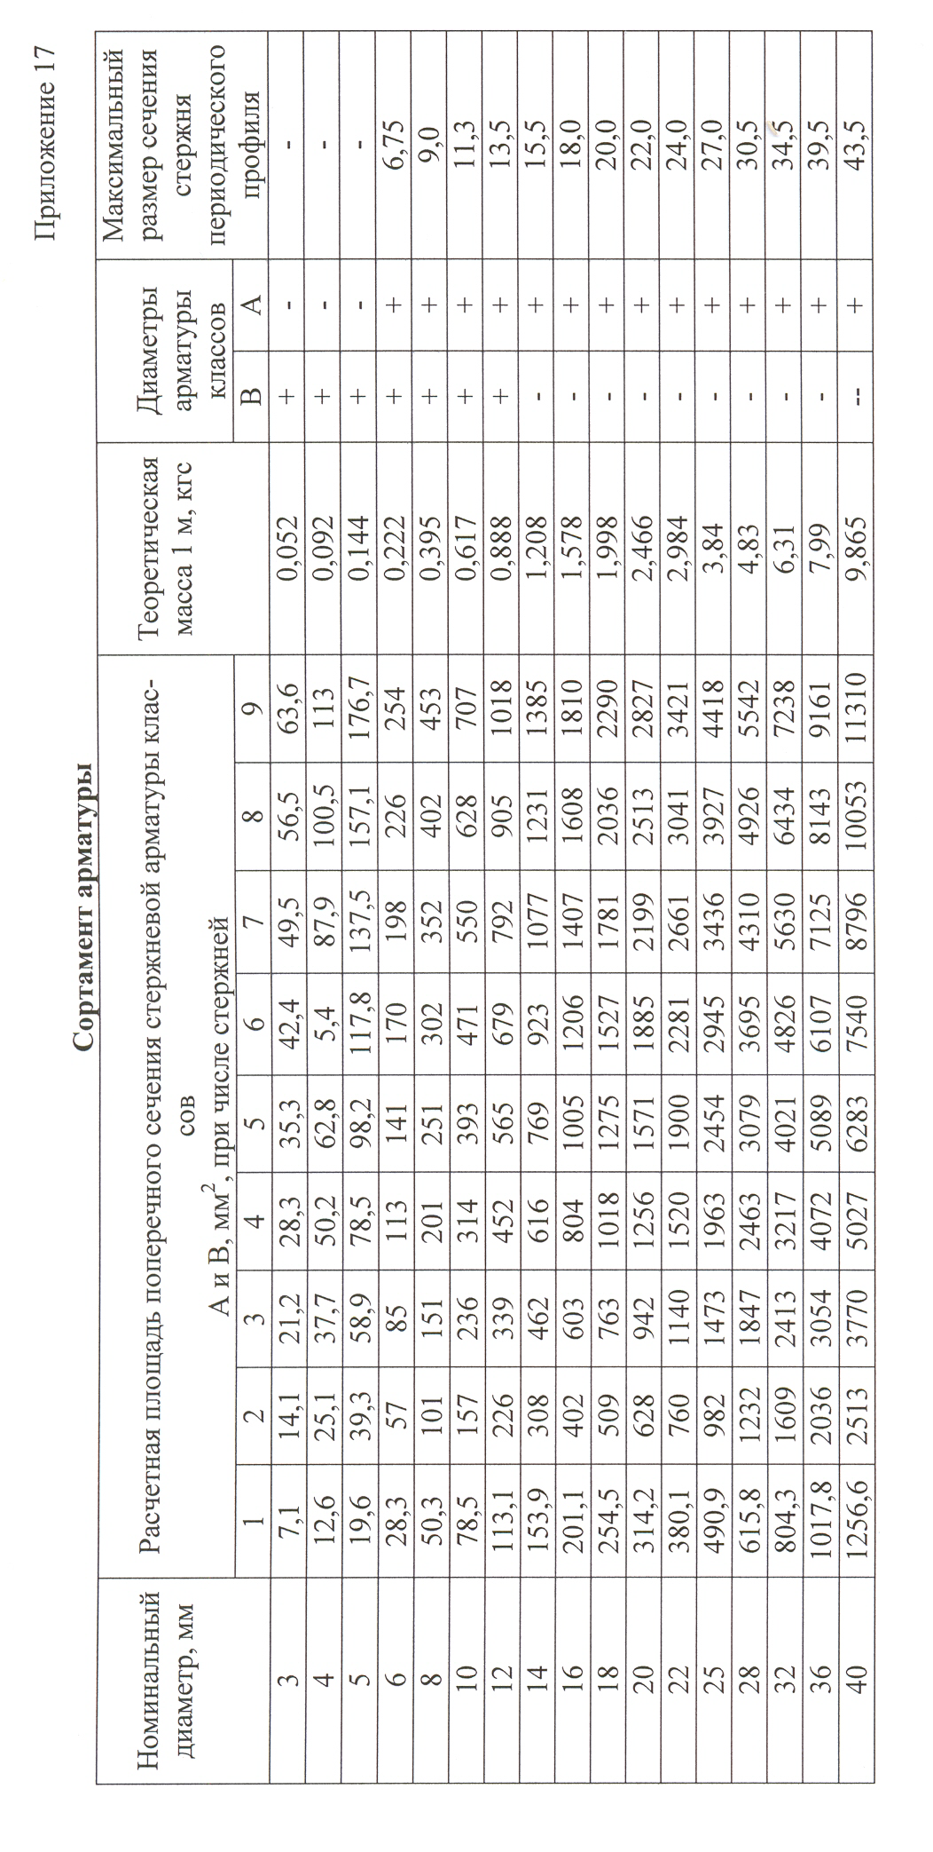

Таблица П15

**Список используемых источников**

1. Свод правил СП 20.13330.2016 Нагрузки и воздействия. Актуализированная редакция СНиП 2.01.07-85\*. СВОД ПРАВИЛ НАГРУЗКИ И ВОЗДЕЙСТВИЯ. Минрегион России. - М.: ОАО "ЦПП", 2011. - 80 с.

2. Свод правил СП 63.13330.2018 Бетонные и железобетонные кон-струкции. Основные положения. Актуализированная редакция СНиП 52-01-2003. Минрегион России. - М.: ОАО "ЦПП", 2012. - 161 с.

3. ГОСТ Р 54257-2010 Надежность строительных конструкций и оснований. Основные положения и требования. Минрегион России. - М.: ОАО "ЦПП", 2011. - 29 с.

4. ГОСТ 21.503-80 Система проектной документации для строительства. Конструкции бетонные и железобетонные. Рабочие чертежи.- М.: Изд-во стандартов, 1981. – 18 с.

5. Свод правил СП 52-101-2003. Бетонные и железобетонные конструкции без предварительного напряжения арматуры. – М.: ФГУП ЦПП, 2004. – 54 с.

6. Свод правил СП 52-102-2004. Предварительно напряженные железобетонные конструкции. – М.: ФГУП ЦПП, 2004. – 36 с.

7. Пособие по проектированию бетонных и железобетонных конструкций из тяжелого бетона без предварительного напряжения арматуры (к СП 52-101-2003). – М.: ОАО ЦНИИПромзданий, 2005. – 212 с.

8. Пособие по проектированию предварительно напряженных железобетонных конструкций из тяжелого бетона (к СП 52-102-2004). – М.: ОАО ЦНИИПромзданий, 2005. – 157 с. с ил.

9. Типовые железобетонные конструкции зданий и сооружений для промышленного строительства / В. М. Спиридонов [др.] ; Под общей ред. Г. И. Бердичевского. – 2-е изд., перераб. и доп. – М.; Стройиздат 1981. – 488 с. – (Справочник проектировщика).